惯性环节电路参数 | K的取值 | T的取值 | 传递函数G(s)
R1=R2=100kΩ,c=0.1uF | 1 | 0.01 | -1/(0.01s+1)
R1=R2=100kΩ,c=1uF | 1 | 0.1 | -1/(0.1s+1)
R1=R2=100kΩ,c=10uF | 1 | 1 | -1/(s+1)
R1=R2=100kΩ,c=100uF | 1 | 10 | -1/(10s+1)

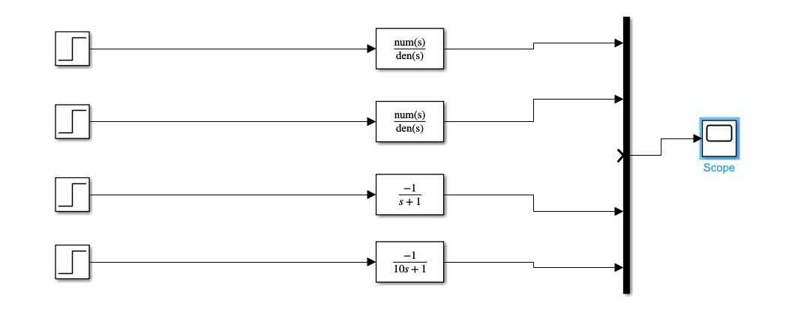

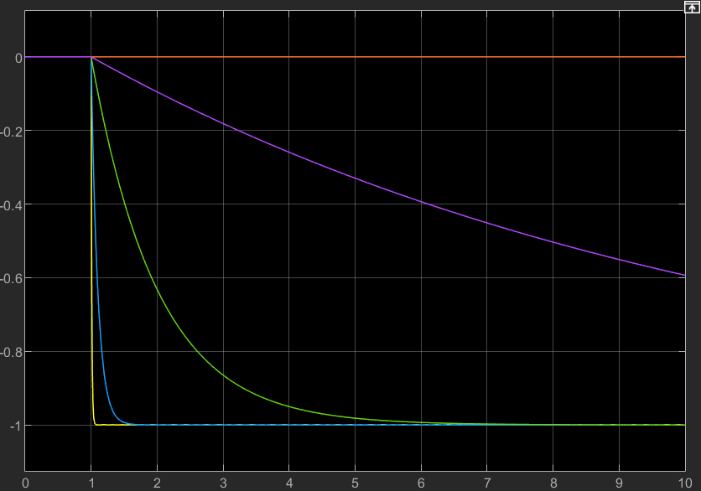

如果传递函数分子是正数1，那一阶惯性环节的单位阶跃响应曲线是一条由零开始按指数规律单调上升并最终趋于1的曲线，具有非振荡特性。时间常数T反映了一阶惯性环节的固有特性，其值越小，系统惯性越小，响应越快.这里做实验，我们用到的是反向接法，所以传递函数分子都是-1，所以它的单位阶跃响应曲线是一条由零开始按照指数规律单调递减最终趋于-1的曲线。

